**上海轶楷建筑安装工程有限公司“7.17”**

**高处坠落死亡事故调查报告**

2021年7月17日8时14分左右，在浦东新区海洋一路海基五路交叉口的创晶科技中心T2裙房地下一层发生一起高处坠落事故，造成一人死亡。

事故发生后，根据《中华人民共和国安全生产法》《生产安全事故报告和调查处理条例》（国务院令第493号）等相关法律法规的要求，以及浦东新区人民政府的授权，由浦东新区应急管理局（以下简称“区应急管理局”）牵头，会同上海市公安局浦东分局、浦东新区总工会、南汇新城镇人民政府，并邀请浦东新区监察委员会派员组成调查组。调查组通过现场勘查、调查取证、综合分析等，查明了事故发生的原因，认定了事故的性质，提出了对有关责任人员、责任单位的处理建议和防范措施。现将情况报告如下：

**一、基本情况**

**（一）项目基本情况**

创晶科技中心位于临港科技城A0202地块，建设单位为上海临港科技创新城经济发展有限公司（以下简称“临港科技创新城公司”），施工总承包单位为上海建工七建集团有限公司（以下简称“建工七建公司”），粗装饰专业分包单位为上海轶楷建筑安装工程有限公司（以下简称“轶楷安装公司”），粗装饰劳务分包单位为上海轶楷建筑劳务有限公司（以下简称“轶楷劳务公司”）。该项目于2020年6月29日通过临港新片区管委会综合竣工验收，综合验收编号为：LS200600497YS001。验收通过后，临港科技创新城公司委托上海漕河泾开发区物业管理有限公司（以下简称“漕河泾物业公司”）对创晶科技中心进行物业管理，并向漕河泾物业公司提供了《临港科创城A0202项目承建及售后服务单位通信表》，明确了各分部分项工程的保修期单位。

**（二）事故相关单位情况**

1. 轶楷安装公司，成立于2010年04月08日；统一社会信用代码：91310101552959957U；住所：上海市黄浦区瞿溪路883弄22号403C室；法定代表人：王光海；公司类型：有限责任公司(自然人投资或控股)；经营范围：建筑装潢设计、施工，绿化工程施工，建筑工程，智能化系统设计安装，管道、管件的安装及维修，机械设备、钢管及口件租赁，物业管理，建筑材料、钢材、五金交电、机电产品、电器设备、不锈钢及不锈钢制品、保温材料的销售，机电安装建设工程施工，地基与基础建设工程专业施工，建筑装饰装修建设工程专业施工。持有上海市住房和城乡建设管理委员会许可的建筑装修装饰工程专业承包二级，地基基础工程专业承包三级,建筑机电安装工程专业承包三级资质证书，编号：D231582073；安全生产许可证编号：（沪）JZ安许证字[2018]018608（有效期至2021年8月26日）。

2. 轶楷劳务公司，成立于2014年07月29日；统一社会信用代码：91310101312209364R；住所：上海市崇明区三星镇北星公路1999号（上海玉海棠科技园区）；法定代表人：王光海；公司类型：有限责任公司（自然人投资或控股的法人独资）；经营范围：木制建设工程作业、砌筑建设工程作业、抹灰建设工程作业、石制建设工程作业、油漆建设工程作业、钢筋建设工程作业、混凝土建设工程作业、脚手架建设工程作业、模板建设工程作业、焊接建设工程作业、水暖电建设工程作业、钣金建设工程作业、架线建设工程作业，建筑装饰，市政工程，建筑工程，水电安装，防水工程施工，空调、暖通设备安装，钢结构安装，园林绿化工程，建筑设备、钢管扣件、建筑建材、钢材、机电产品、不锈钢保温材料的销售，自有设备租赁（不得从事金融租赁）。持有上海市住房和城乡建设管理委员会许可的模板脚手架专业承包不分级,施工劳务企业资质劳务分包不分级资质,证书编号：D231516389，安全生产许可证编号：（沪）JZ安许证字[2015]030278（有效期至2021年1月10日）。

3. 漕河泾物业公司，成立于1996年08月08日；统一社会信用代码：913101046073582529；住所：上海市徐汇区漕宝路509号4幢2楼；法定代表人：凌晨；公司类型：有限责任公司（非自然人投资或控股的法人独资）；经营范围：厂房、办公楼、宾馆、商场、俱乐部、仓储的管理，物业管理，房地产开发经营，商务咨询、劳务服务咨询，停车服务，会务、会展服务，室内装潢设计咨询、电器安装、制冷设备安装、水电暖安装、机电设备安装、网络布线、屋顶防水、建筑装潢、管道维修、工程机械维修、楼宇清洗、外墙粉刷、中央空调清洗、建筑幕墙工程、房屋建筑工程、建筑智能化工程、装潢材料、项目投资咨询、消防设施工程、防腐保温工程、金属门窗工程，房屋修缮，建筑材料，五金交电，办公机械销售、建筑工程设计与施工、建设工程监理服务、建设工程造价咨询、建设工程招标代理、建设工程审图，保险专业代理、机动车驾驶服务、绿化养护、利用自有媒体发布广告、设计制作各类广告，房地产经纪，附设分支机构。

**（三）合同签订情况**

1. 2017年6月9日，临港科技创新城公司与建工七建公司签订了《临港科技创新城A0202地块项目（主体工程）施工总承包合同》，合同附件1《工程质量保修书》明确装饰工程的质量保修期为2年。

2. 2020年4月30日，建工七建公司与轶楷安装公司签订了《专业分包合同》，工程范围为粗装饰工程，施工工期是2020年5月1日至2020年6月30日。合同第七项第2条明确“本合同施工质量保修期按照《施工总承包合同》中的保修条款同步执行”，即验收通过后保修2年。

3．轶楷安装公司与轶楷劳务公司关于临港科技城A0202地块项目（主体工程）签订了《建设工程劳务分包施工合同》。

4. 2019年12月19日，临港科技创新城公司与漕河泾物业公司签订了《物业管理服务合同》，双方约定管理时限自2020年2月1日起至2023年1月31日止。

5. 根据《临港科创城A0202项目承建及售后服务单位通信表》，粗装饰的承建单位是轶楷安装公司，联系人是顾卫刚。2021年6月2日，漕河泾物业公司开出编号为0284947的报修单，报修人是任惠宇，报修位置是“2号地下室右侧咖啡吧区域”，报修详情是“钢梁外露，个别钢梁涂料脱落”，接单人是顾卫刚。2021年6月12日，轶楷安装公司安排工人进场开始脚手架搭设作业，2021年7月15日，维修结束。

**（四）事故相关人员情况**

1．顾卫刚，男，轶楷安装公司的施工现场负责人。

2．吴芳魁，男，轶楷劳务公司班组长，架子工。

3．罗先文（死者），男，轶楷劳务公司架子工。

4．丁永春，男，轶楷劳务公司架子工。

5．罗先齐，男，轶楷劳务公司普工。

6．张家良，男，轶楷劳务公司普工。

7．张成彬，男，轶楷劳务公司普工。

8．任惠宇，男，漕河泾物业公司工程主管。

**二、事故发生经过和救援情况**

2021年7月17日7时许，轶楷安装公司现场负责人顾卫刚安排工人吴芳魁、罗先文、丁永春、罗先齐、张家良、张成彬6人来到创晶科技中心T2裙房地下一层（预留咖啡吧处）进行脚手架拆除作业。其中，罗先文、丁永春2人在脚手架上自上而下进行拆除工作，罗先齐、张家良、张成彬3人在地面收拾拆下来的脚手架管件、扣件等，期间吴芳魁外出去取材料。8时14分左右，罗先文在拆除第二层脚手架时从脚手架上坠落，罗先齐叫张成彬等人帮忙，并打电话通知了吴芳魁，然后自行开车将罗先文送到第六人民医院东院救治。当天13时41分，罗先文经抢救无效死亡。

**三、现场勘查情况**

**（一）事故现场情况**

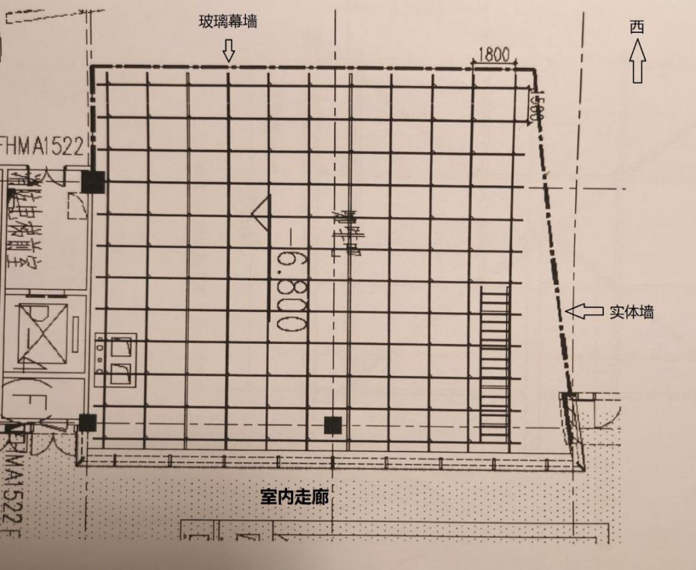

1．事故现场位于创晶科技中心T2裙房地下一层预留咖啡吧位置，整体区域为一回廊外长方型天井结构，总高约12米。咖啡吧南侧与东侧为室内走廊，北侧为实体墙，西侧为玻璃幕墙。

2．事故现场搭设了满堂脚手架，其长度为16米，宽度为13米，高度为11米。满堂脚手架拆除按照“由上而下”顺序进行，上端作业平台已拆除，钢笆片及部分管件散落在地面上，现场遗留有一顶黄色安全帽。

3．满堂脚手架拆除作业区域设置了彩色绳绑围栏，现场安全帽遗留位置上方及其他区域脚手架上未见有断裂的安全带。

**（二）死亡原因**

上海市第六人民医院东院出具的《居民死亡医学说明书》显示：罗先文直接死亡原因为血气胸、多发肋骨骨折、坠落伤。

**（三）安全管理情况**

1.轶楷安装公司制定了《施工现场安全管理制度》，明确要求“凡进入施工现场必须带好安全帽及其他劳保用品”“在高处作业时，必须系带好安全带”。

2.轶楷安装公司制定了《各工种操作规程》，其中包括《架子工安全操作规程》。

3.轶楷安装公司编制了《创晶科技中心大楼（B1咖啡吧吊顶维修）满堂脚手架专项施工方案》，在搭拆安全管理措施中明确“搭设及拆除排架时，地面应设围栏和警戒标志，派专人看守”，轶楷安装公司在脚手架拆除作业区域设置了绳绑围栏，但未落实现场专人看守。

4.轶楷安装公司对罗先文等6人进行了安全教育和安全技术交底，有书面记录。安全技术交底内容明确“拆架时应划分作业区，周围设绳绑围栏或树立警戒标志，地面应设专人指挥”，但轶楷安装公司未落实专人指挥；明确“拆架的高处作业人员应戴安全帽、系安全带、扎裹腿、穿软底防滑鞋”，轶楷安装公司有安全帽和安全带发放记录，但未见软底防滑鞋发放记录，也未检查登高作业人员是否穿了软底防滑鞋。

5.罗先文持有建筑施工特种作业操作资格证，操作类别为建筑架子工（普通脚手架），证号为: 沪X022021029992。

6.根据事故现场情况及相关人员笔录，推断罗先文在拆除脚手架时虽然穿戴了安全带，但是未按照要求系好安全带，轶楷安装公司无人制止罗先文登高作业未系好安全带的行为。

**四、事故造成的人员伤亡和直接经济损失**

**（一）伤亡人员情况**

死者：罗先文，男，47岁，安徽省金寨县人，轶楷劳务公司架子工。

**（二）事故直接经济损失**

事故造成直接经济损失人民币200万元。

**五、事故发生原因和事故性质认定**

**（一）事故发生的原因**

1.直接原因

罗先文在登高进行脚手架拆除过程中未按要求扣挂安全带，失足坠落导致事故发生。

2.间接原因

轶楷安装公司未认真履行安全管理职责，现场安全管理不到位，未落实专人指挥或看守，无人制止罗先文登高作业没有扣挂安全带的行为。

**（二）事故性质**

事故调查组认定，“7.17”事故是一起一般等级的生产安全责任事故。

**六、事故责任的认定和处理建议**

**（一）对事故责任人的认定和处理建议**

1.罗先文，轶楷劳务公司架子工，在登高进行脚手架拆除过程中未按要求扣挂安全带，失足坠落导致事故发生，对事故发生负有责任，鉴于其已在事故中死亡，不再追究其责任。

2.顾卫刚，轶楷安装公司的施工现场负责人，未认真履行安全管理职责，现场安全管理不到位，未落实专人指挥或看守，对事故的发生负有责任，建议轶楷安装公司依据企业规章制度予以处理。

**（二）对事故责任单位的认定及处理建议**

轶楷安装公司未认真履行安全管理职责，现场安全管理不到位，未落实专人指挥或看守，无人制止罗先文登高作业没有扣挂安全带的行为，违反了《中华人民共和国安全生产法》第四十条的规定，对事故的发生负有责任，建议区应急管理局依法给予行政处罚。

**七、整改防范措施建议**

“7.17”高处坠落事故的发生暴露了轶楷安装公司在现场安全管理、隐患排查等方面存在的问题，为深刻吸取事故教训，进一步加强安全生产工作，提出以下事故防范和整改措施：

（一）要切实强化企业安全生产主体责任，加强作业现场安全管理，对登高作业要落实专人指挥或看守。

（二）要严格按照岗位要求发放劳动防护用品，并督促从业人员进行佩戴，要加大安全隐患排查治理力度。

（三）要加强安全生产培训教育和安全技术交底，提高从业人员安全意识，严格执行本单位的安全生产规章制度和安全操作规程，预防和避免类似事故的再次发生。

“7.17”罗先文高处坠落死亡事故调查组

2021年9月6日